**Evidencia DEC_1190**

**Login por Identidad Digital**

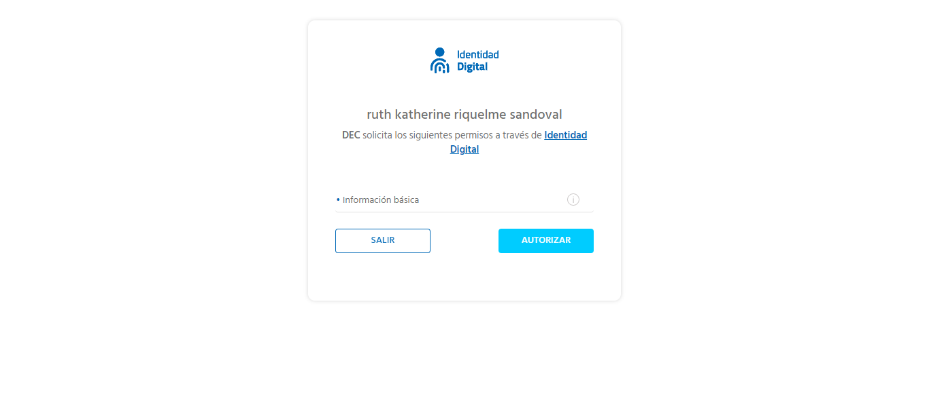

**Click al botón Autorizar**

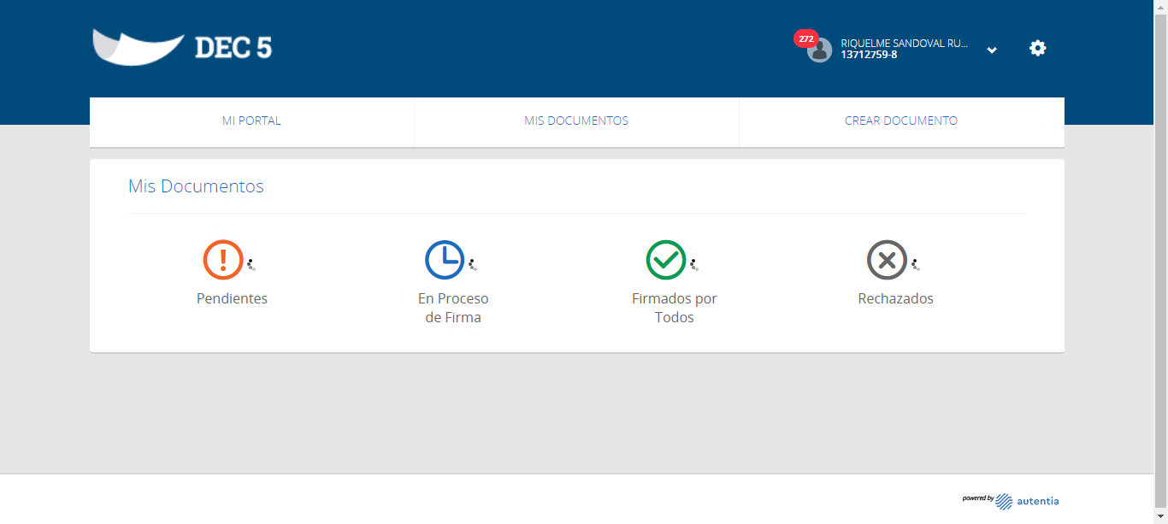

**Click a Nombre Usuario**

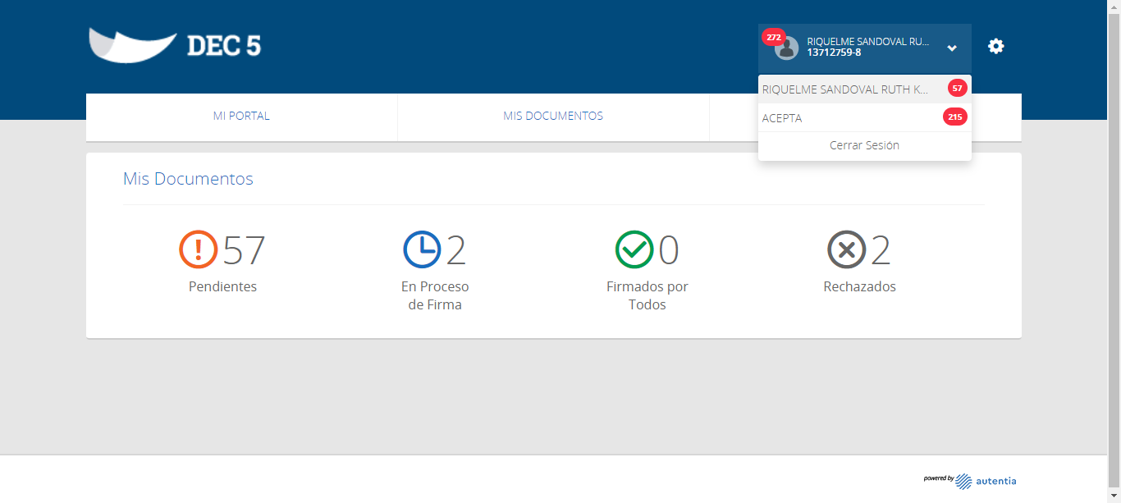

**Click empresa ACEPTA**

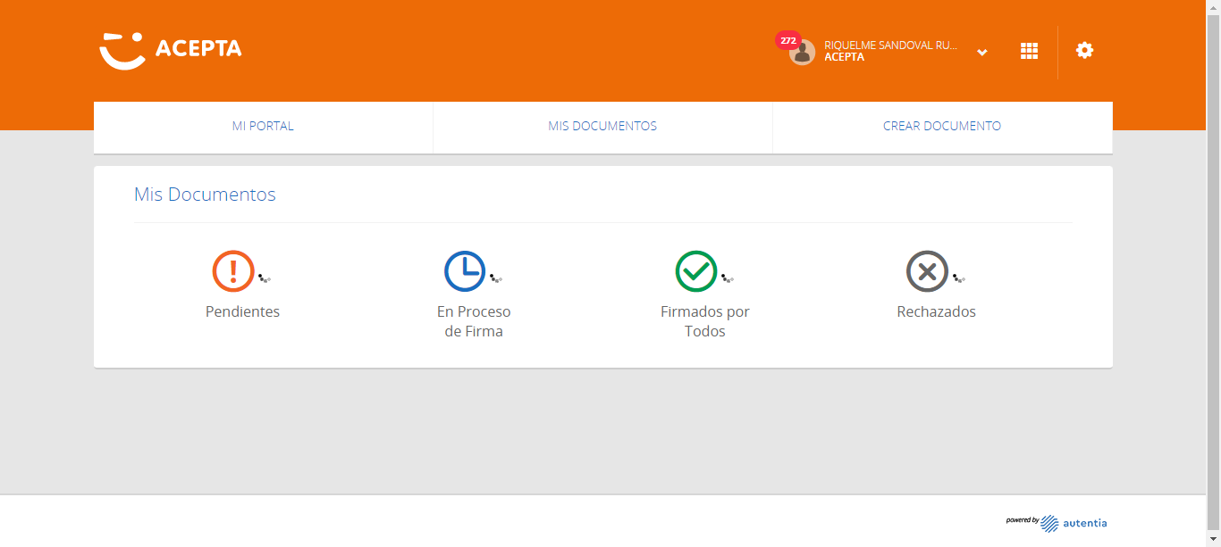

**Click Crear Documento**

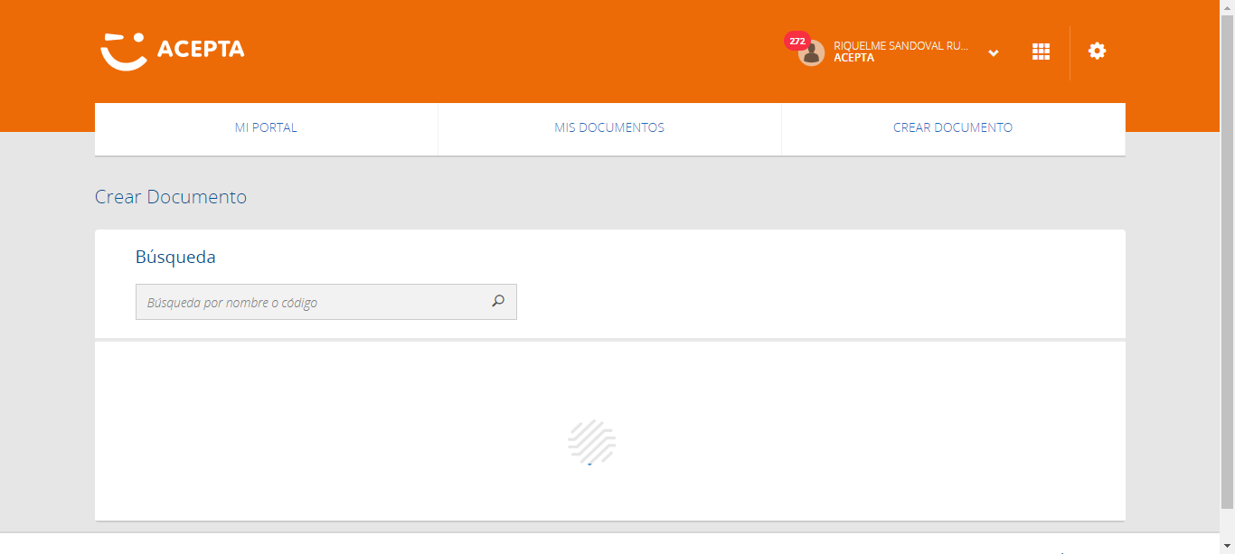

**Click Botón Crear Plantilla PDF**

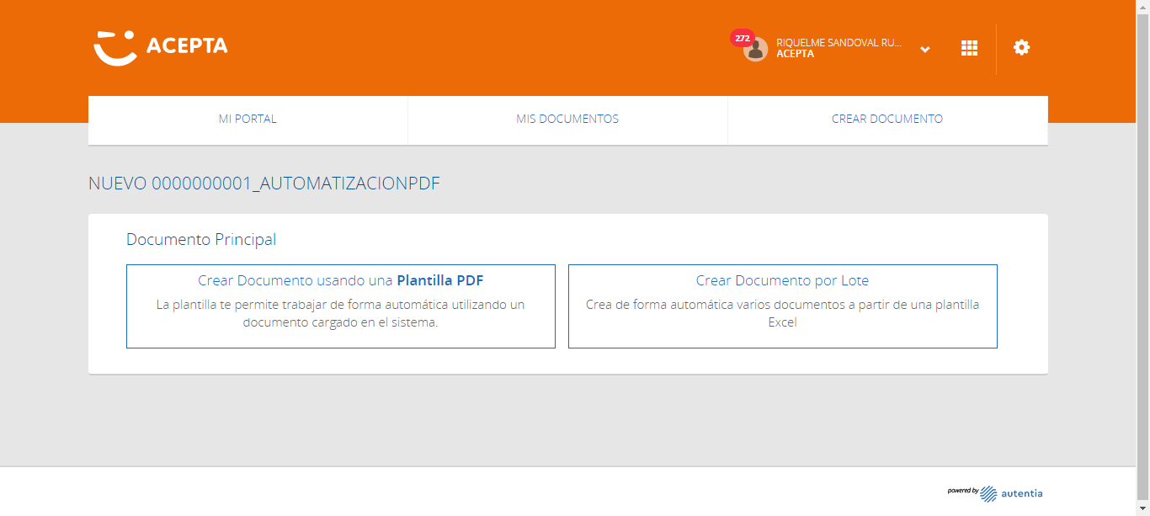

**Click Crear Plantilla PDF**

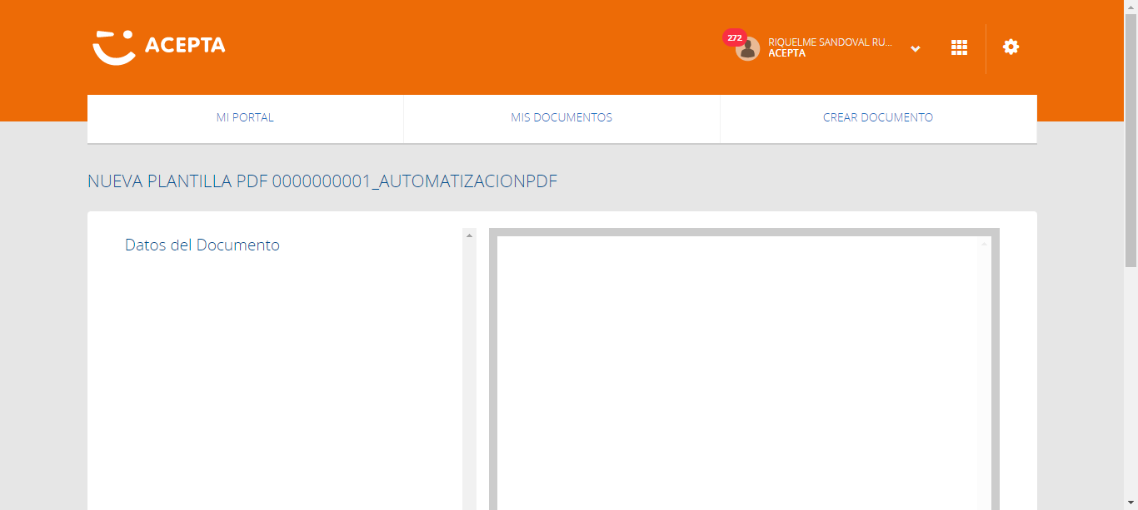

**Click Botón Revisar y Continuar documento PDF**

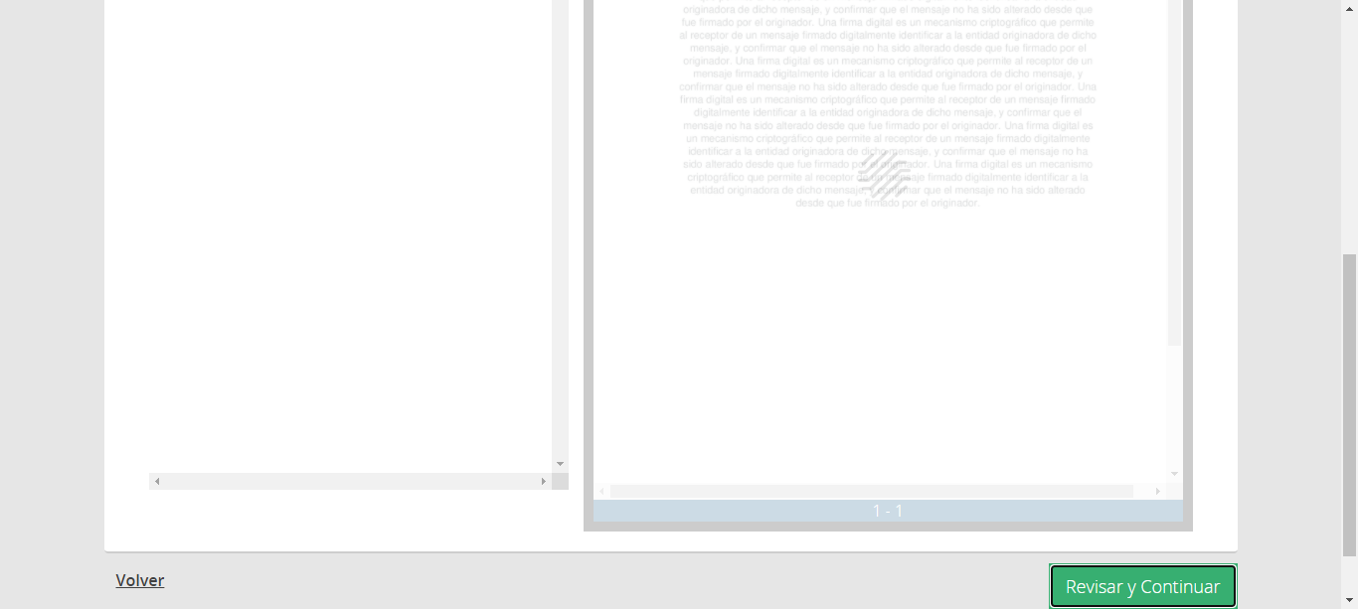

**Click Botón Continuar**

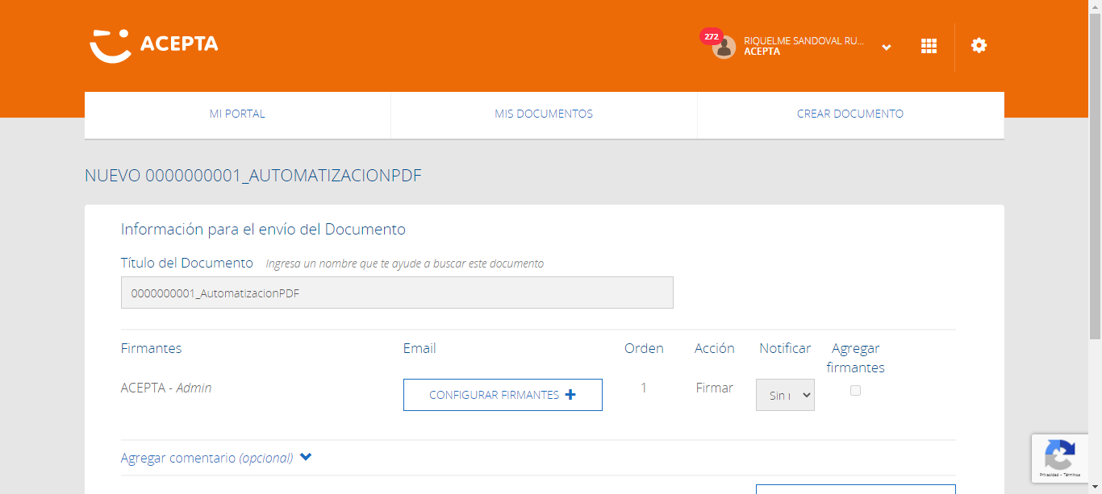

**Nombre documento OK**



**Caso OK**



**Información envío del Documento OK**



**Caso OK**

